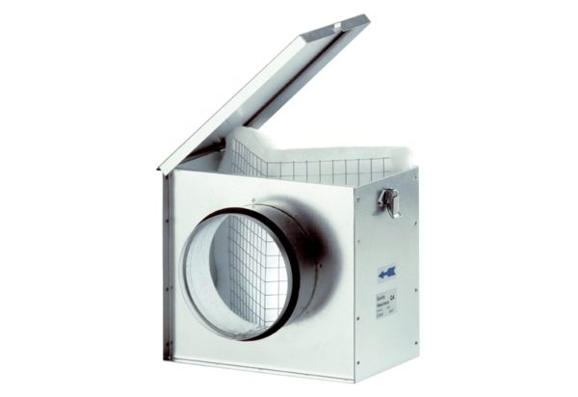Vzduchový filtr TFE 35Obsah dodávky: 1 kusSortiment: C
Typové číslo: 0149.0046Výrobce: MAICO

